商品交易中心软件需求分析
目录

- 三大系统结构
1.1 后台管理系统..............................................................................................................2
1.2 大盘交易软件客户端................................................................................................2
1.3 前台交易商管理系统................................................................................................3
1.4 总结................................................................................................................................3
- WEB后台管理系统
2.1 综合系统
2.1.1 用户管理..................................................................................................................4
2.1.2 商品管理..................................................................................................................13
2.1.3 运营管理..................................................................................................................17
2.1.4 统计管理..................................................................................................................18
2.2 财务系统
2.2.1 凭证管理..................................................................................................................19
2.2.2 财务查询..................................................................................................................21
2.2.3 交易商资金..............................................................................................................22
2.2.4 财务维护..................................................................................................................24
2.3 订单系统
2.3.1 运营管理..................................................................................................................30
2.3.2 交易参数设置..........................................................................................................31
2.3.3 交易商设置..............................................................................................................38
2.3.4 数据查询..................................................................................................................44
2.3.5 加盟商查询..............................................................................................................46
2.3.6 统计报表..................................................................................................................47
2.3.7 交收管理..................................................................................................................47
2.3.8 风险监控..................................................................................................................54
2.3.9 市场交易操作..........................................................................................................54
2.3.10 强制减仓................................................................................................................56
2.3.11 系统维护................................................................................................................58
2.3.12 延期交易................................................................................................................59
2.3.13 申请........................................................................................................................61
2.3.14 审核........................................................................................................................62
2.4 仓单系统
2.4.1 仓单管理..................................................................................................................63
2.4.2 仓单业务..................................................................................................................66
2.4.3 仓库管理..................................................................................................................69
2.4.4 之间管理..................................................................................................................71
一、三大系统结构

1.1 后台管理系统（web网站）

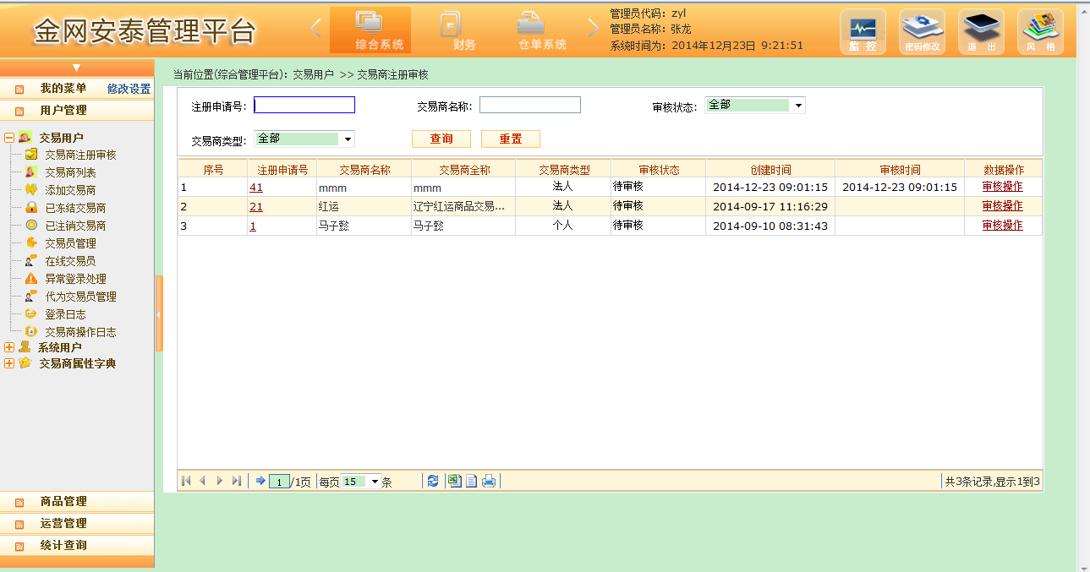

系统管理员管理整个期货软件运行的数据后台，可以编辑市场开盘时间，交易商用户，商品参数的录入，财务资金，仓单管理，订单系统等所有的软件需要设置的数据。
难点在于整体数据库的搭建，用户权限分配、业务流程之间的关系、财务资金的计算。

1.2 大盘交易软件客户端（桌面exe程序）

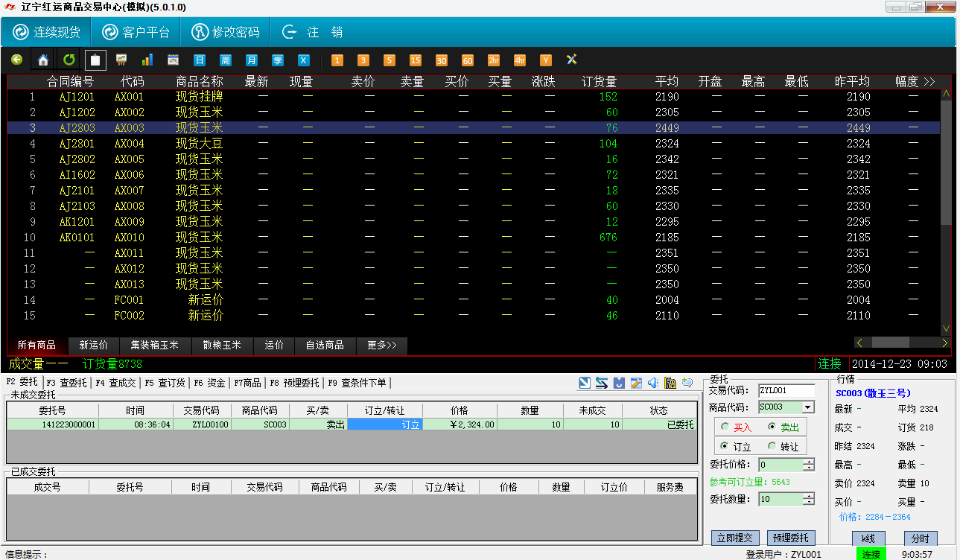

用户可以直接进行订立和转让买卖操作，实时显示当前商品的交易价格、订货量等，可以查询客户委托订单、资金，期货k线走势等。
难点在于桌面软件编程语言的选择，实时数据更新，价格数据的动态平衡系统的计算和k线走势的绘制。

1.3 前台交易商管理系统（web网站）

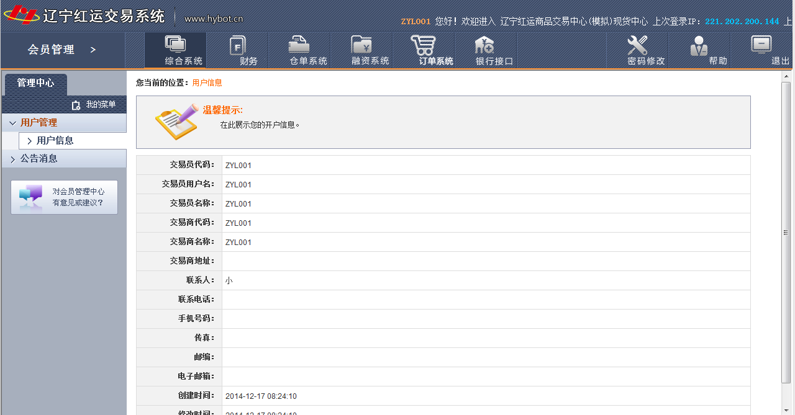

交易商前台数据管理系统，交易商可以查询自己的交易资金，对仓单进行管理，交收申报操作，资金划转等。

1.4 总结：三大系统，每个系统在别的领域单独拿出去稍加修改后，都可以作为一个独立的项目。其中最为重要和复杂的是2后台管理系统，然后是1大盘交易软件客户端。

- WEB后台管理系统

系统结构：综合系统，财务系统，订单系统（前期）
仓单系统，融资系统，加盟会员，银行接口（后期）

2.1 综合系统

综合系统包括：用户管理，商品管理，运营管理，统计查询

2.1.1 用户管理

用户管理包括：交易用户，系统用户，交易商属性维护

用户管理-交易用户
交易商注册审核

交易用户
交易商
交易商管理
交易员
交易员管理
在线交易员
代为交易员管理
日志
交易商操作日志
登陆日志

已冻结交易商

已注销交易商

交易员异常登录处理

用户管理-交易用户-交易商

添加交易商步骤：

交易商自主申请
后台审核通过
管理员分配交易商代码
加入交易商管理列表，自动生成对应交易员

后台直接添加交易商

- 交易商注册审核：对提出注册申请的交易商进行审核。可操作“通过”和“不通过”，可对“交易商名称”“审核状态”“交易商类型”进行查询操作

序号 | 交易商名称 | 交易商全称 | 交易商类型 | 审核状态 | 创建时间 | 审核时间 | 数据操作
 |  |  | 可维护 | 待审核  已审核 |  |  | 可查看交易商全部信息，给予通过或不通过审核，通过审核后，自动跳出界面为其填写交易商代码，交易商类别

2.交易商管理：显示所有已添加交易商，可操作“添加”（后台管理员可通过后台管理系统自主添加交易商以及交易商全部信息）或“冻结”（冻结操作可冻结正常状态交易商，已处于冻结状态或注销状态需提示交易商状态不正确）。可对“交易商代码”“交易商名称”“交易商状态”“交易商类型”进行查询操作

操作 | 序号 | 交易商代码 | 交易商名称 | 交易商全称 | 交易商类型 | 交易商状态 | 创建时间 | 修改时间
 |  | 通过代码链接可查看及修改交易商全部信息 |  |  | 可维护 | 正常（默认）  冻结  注销

3.添加与修改交易商信息：（*为必须填写）

基本信息：*交易商代码（不可修改）
*用户名：用于登陆前台交易商管理系统（不可修改）
*交易商名称
交易商全称
*交易商类型（可维护）
（交易商类型若为团体，则增加“所属行业”“所属地域”“组织结构代码”“法人代表”）
*交易商类别（可维护）
*证件类型（可维护）
*证件编号
是否使用KEY（勾选）

联系信息： 联系人，手机号码，电子邮箱，联系地址，电话，传真，邮编，备注

密码信息：*用户密码
*确认密码
权限（多选，可不选，不选则无法使用前台对应系统）：
综合系统，财务系统，订单系统，仓单系统，融资系统，银行接口

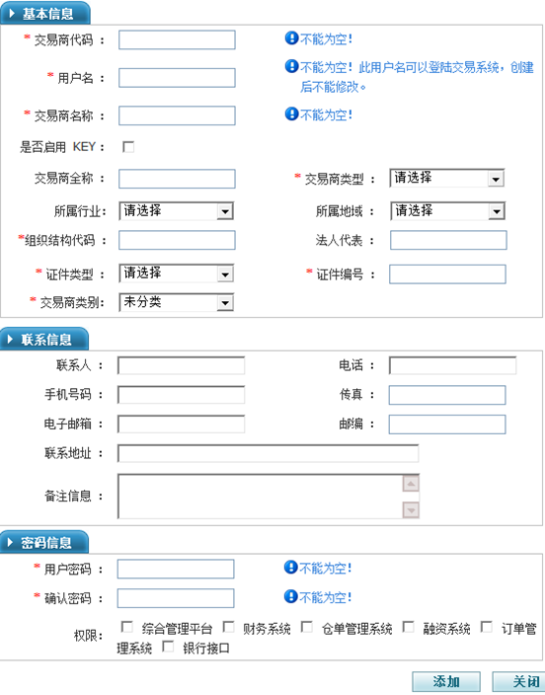

- 已冻结交易商：显示所有已冻结交易商，被冻结交易商包括所属该交易商的所有交易员都不可登陆，冻结所有权限，可操作“解冻”或“注销”（注销操作需确认该交易商在财务，仓单，融资，订单系统均为0，否则提示具体注销失败原因）。可对“交易商代码”“交易商名称”“交易商类型”进行查询操作

注销交易商账号步骤：
①冻结交易商→②清退交易商资金和订货→③注销交易商

操作 | 序号 | 交易商代码 | 交易商名称 | 交易商全称 | 交易商类型 | 创建时间 | 冻结时间
 |  | 通过代码链接可查看交易商全部信息

5.已注销交易商：显示所有已注销交易商。可对“交易商代码”“交易商名称”“交易商类型”进行查询操作

序号 | 交易商代码 | 交易商名称 | 交易商全称 | 交易商类型 | 创建时间 | 注销时间
 | 通过代码链接可查看交易商全部信息

用户管理-交易用户-交易员

- 交易员管理：显示所有自动生成和已添加交易员，可操作“添加”“修改”“禁止登陆”或“恢复登陆”（凡已添加的交易商需自动生成对应交易员，交易员类型为管理员）。可对“交易员代码”“交易员名称”“交易员类型”“交易员状态”“用户名”“所属交易商”进行查询操作。

操作 | 序号 | 交易员代码 | 修改密码 | 用户名 | 交易员名称 | 所属交易商 | 交易员类型 | 状态
 |  | 通过代码链接可查看及修改交易员全部信息 | 后台管理员可直接修改交易员密码 |  |  |  | 管理员或一般交易员 | 正常或禁用

- 后台添加交易员信息：（*为必填写）

基本信息：*所属交易商（不可修改）
*用户名：用于登陆大盘交易中心系统（不可修改）
*交易员名称
*交易员代码：自动生成交易员代码与交易商代码相同（不可修改）
*交易员类型：管理员在大盘交易软件客户端可查看所属交易商的全部交易记录
一般交易员只可以看到个人的交易记录
*交易员状态：正常或禁用
是否使用KEY（勾选）

密码信息：*用户密码
*确认密码
权限（多选，可不选，只可选择所属交易商拥有权限）：
综合系统，财务系统，订单系统，仓单系统，融资系统，银行接口

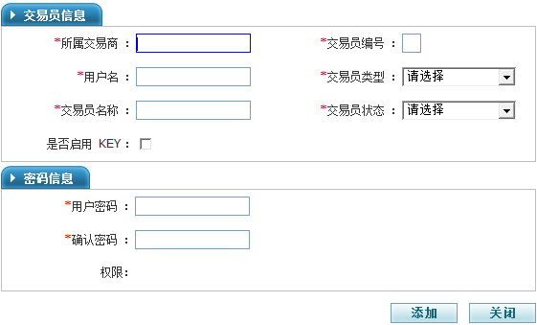

- 在线交易员：显示所有在线交易员，可操作“强制下线”，可对交易员代码进行查询

操作 | 序号 | 交易员代码 | 登录时间 | 登陆IP

- 交易员异常登录处理：显示所有异常登录交易员信息（密码输入错误超三次自动锁死），可操作“解锁”或“全部解锁”。可对“交易员代码”进行查询操作

操作 | 序号 | 交易员代码 | 用户名 | 登陆日期 | 展示详情
 |  | 通过代码链接可查看交易员全部信息

- 代为交易员管理：显示所有代为交易员信息，可操作“添加”“删除”。可对“代码，名称，类型，状态”进行查询。

操作 | 序号 | 代为交易员代码 | 代为交易员名称 | 代为交易员类型 | 代为交易员状态 | 创建时间 | 修改时间 | 可操作交易商 | 修改密码
 |  | 通过代码链接可查看及修改代为交易员信息 |  | 强平员或代为交易员 | 正常或禁止登陆 |  |  | 通过代码链接可查看及修改可操作交易商 | 后台管理员可直接修改代为交易员密码

- 后台添加代为交易员信息：（*为必填写）

代为交易员信息：*代为交易员代码（用于登陆后台管理系统，不可修改）
*代为交易员名称（不可修改）
*用户密码
*确认密码
*代为交易员类型：代为交易员（只能进行代为交易，以及代为撤单）
强平员（包括代为交易员全部权利，以及强行转让）
*代为交易员状态：正常或禁止登陆

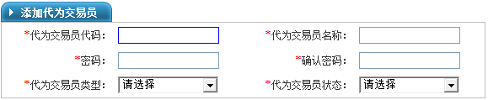

- 可操作交易商设置：（可多选）

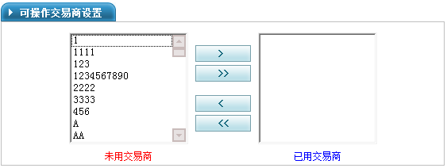

用户管理-交易用户-日志

- 登录日志：显示所有交易员的登陆情况，可查询“开始日期”“结束日期”“交易员代码”

序号 | 交易员代码 | 登陆IP | 登录时间 | 操作类型 | 操作内容

- 交易商操作日志：显示所有交易商操作情况，可查询“开始日期”“结束日期”“交易员代码”“操作模块”

序号 | 交易商代码 | 操作时间 | 操作类型 | 操作模块 | 操作结果 | 操作内容

用户管理-系统用户

系统用户管理
系统用户
管理员
日志
角色管理
在线管理员
后台管理日志
登录日志

用户管理-系统用户-管理员

- 系统用户管理：显示所有已添加的后台系统管理员，可操作“添加”或“删除”。可查询“管理员代码”“管理员名称”

操作 | 序号 | 管理员代码 | 管理员名称 | 管理员描述 | 是否禁用 | 所属角色 | 关联角色 | 密码修改
 |  | 通过代码链接可查看及修改管理员全部信息，设置是否禁用 |  |  |  | 显示已关联角色 | 关联已设置的角色 | 可修改密码

- 后台添加管理员信息：（*为必须填写）

管理员信息：*管理员代码：（用于登陆后台管理系统，不可修改）
*管理员名称
*管理员密码
*确认密码
管理员描述
是否使用KEY（勾选）

- 角色管理：显示所有已添加管理员角色，设置管理员角色权限，可操作“添加”或“删除”，可查询角色名

操作 | 序号 | 角色名称 | 角色描述 | 权限设置
 |  | 链接可修改角色名称与描述 |  | 设置后台管理系统所有部分的访问与使用权限

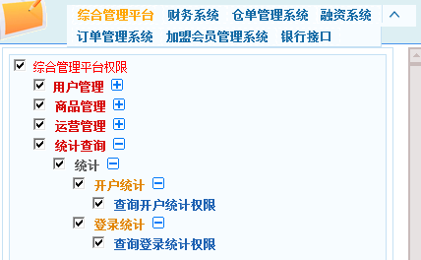

- 在线管理员：显示所有在线管理员，可操作强制下线，可查询“管理员代码”

操作 | 序号 | 管理员代码 | 登录时间 | 登陆IP

用户管理-系统用户-日志

1.登录日志：显示所有管理员的登陆情况，可查询“开始结束日期”“管理员代码”

序号 | 管理员代码 | 登陆IP | 登录时间 | 操作类型 | 操作内容

- 后台管理日志：显示所有后台管理情况，可查询“开始结束日期”“操作人”“操作模块”

序号 | 操作人 | 操作人IP | 操作时间 | 操作模块 | 操作人所属角色 | 操作类型 | 操作结果 | 操作

用户管理-交易商属性维护

- 地域维护、行业维护、证件类型维护、交易商类别维护：可操作“添加”或“删除”

操作 | 序号 | 编号 | 名称 | 描述 | 数据操作
 |  | 通过代码链接可查看及修改信息 |  |  | 是否可选择

- 交易商类型维护：可操作“添加”或“删除”

操作 | 编号 | 名称 | 类型
 | 通过代码链接可查看及修改信息 |  | 团体或个人

商品分类管理（一级）

2.1.2 商品管理
商品分级管理

商品管理
商品品名管理（二级）
对应商品管理（三级）
三级商品目录位于订单管理-交易商参数设置-商品管理

商品分类属性类型管理

- 商品分类管理（一级）：

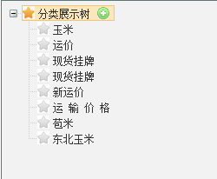

分类展示树可操作“添加”或“删除”一级商品目录

添加一级商品信息：

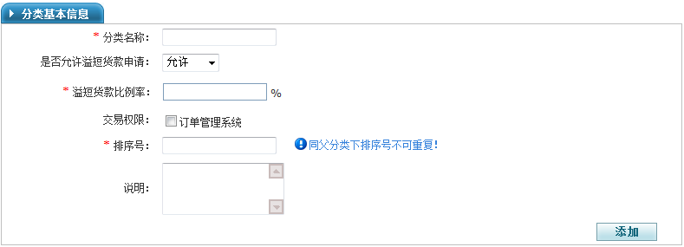

一级商品分类基本信息：可操作“修改”基础信息

分类代码 | 分类名称 | 是否允许溢短贷款申请 | 溢短贷款比例 | 排序号 | 说明
 |  |  |  | 同父分类下排序号不可重复

一级商品属性信息：可操作“添加”或“删除”

操作 | 属性名称 | 值字典 | 匹配仓单 | 检索 | 排序号 | 必填项 | 输入值类型 | 属性类型
 |  | 是/否 | 是/否 | 检查/不检查/范围检查 |  | 是/否 | 字符串/数字 | 可维护

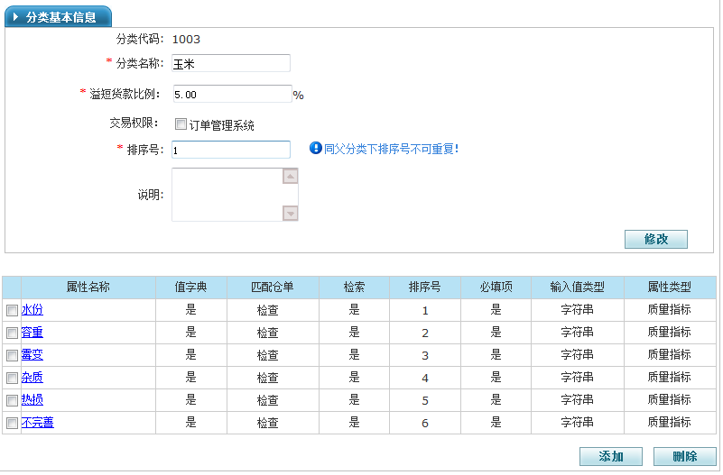

添加一级商品属性：
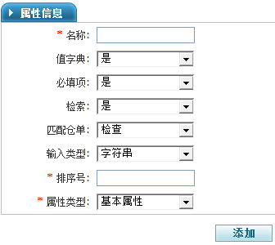

值字典：若选择“是”，在前台下委托时，商品属性值会以下拉列表的方式呈现来供交易商选择（注：若选择此方式，具体属性值需要市场在“商品品名管理”菜单中进行定义）；若选择“否”，在前台下委托时，商品属性值需要交易商根据实际货物自行填写。
必填项：在前台下委托时，确定该商品属性值是否为必填。
检索：在前台商品展示界面，确定交易商通过搜索该属性时，是否可以检索到对应商品。
仓单匹配：用来确定在卖方办理注册仓单业务时，所录入的仓单信息是否需要跟实际委托合同中的信息一致。若选择“检查”，那么合同中的商品属性必须与录入仓单时的商品属性保持一致，系统会进行验证，若不符合，则仓单录入失败；若选择“不检查”，系统则不自动进行验证。
输入类型：字符串和数字两种选项。选择“字符串”，表明商品属性的值是以文字形式呈现的；选择“数字”，表明商品属性的值以数字形式呈现。（根据实际商品属性来定义）
排序号：商品属性的标识（自定义）。

2.商品品名管理（二级）：

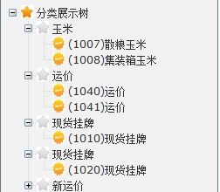
一级商品目录可操作“添加”或“删除”二级商品目录

添加二级商品信息：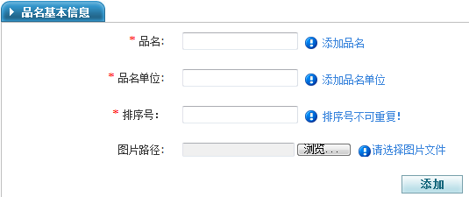

二级商品品名基础信息：可操作“修改”及“上传图片”功能

品名代码 | 品名 | 品名单位 | 排序号

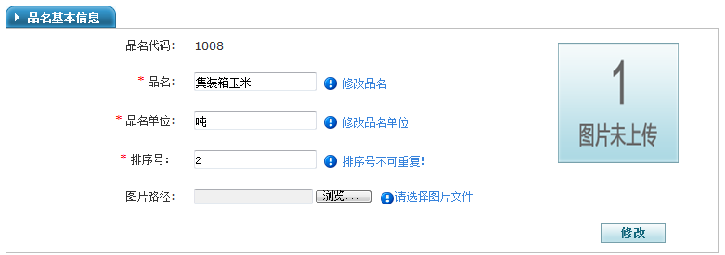
二级商品质量指标属性信息：可操作“添加”或“删除”

品名代码 | 属性名称 | 属性值 | 排序号
 |  | 自动调用所属一级商品已设置属性

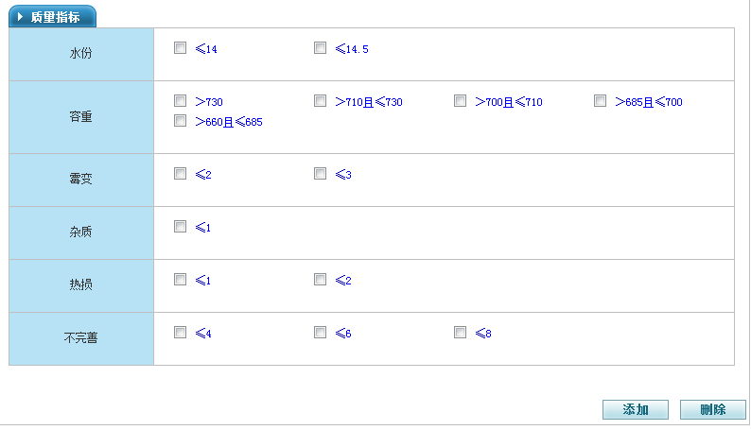

- 商品分类属性类型管理：可操作“添加”和“删除”

操作 | 序号 | 属性类型编号 | 属性类型名称
 |  | 链接可查看及修改属性类型与名称

2.1.3 运营管理

- 公告管理：可操作“添加”“删除”和“修改”，交易员登陆大盘交易系统自动跳出，可查询公告标题，开始结束日期，管理员代码

序号 | 公告标题 | 创建时间 | 结束时间 | 管理员代码 | 查看信息
 |  |  |  |  | 可修改

- 消息管理：可操作“添加”，交易员在线状态自动弹出，可在前台交易系统信息管理中查看，可查询管理员代码

序号 | 消息内容 | 创建时间 | 失效时间 | 管理员代码 | 接收人类型
可多选
全部
在线管理员
在线交易员
指定管理员
指定交易员

2.1.4 统计管理

可查询“开始结束日期”,支持导出与打印

- 开户统计：期间交易商开户数量以图表形式显示

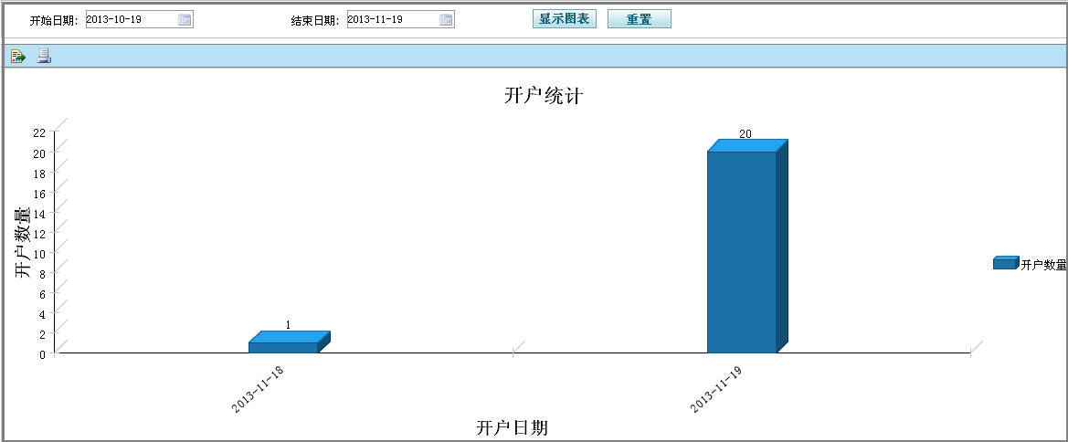

- 登陆统计：期间三大系统登录情况以图表形式显示

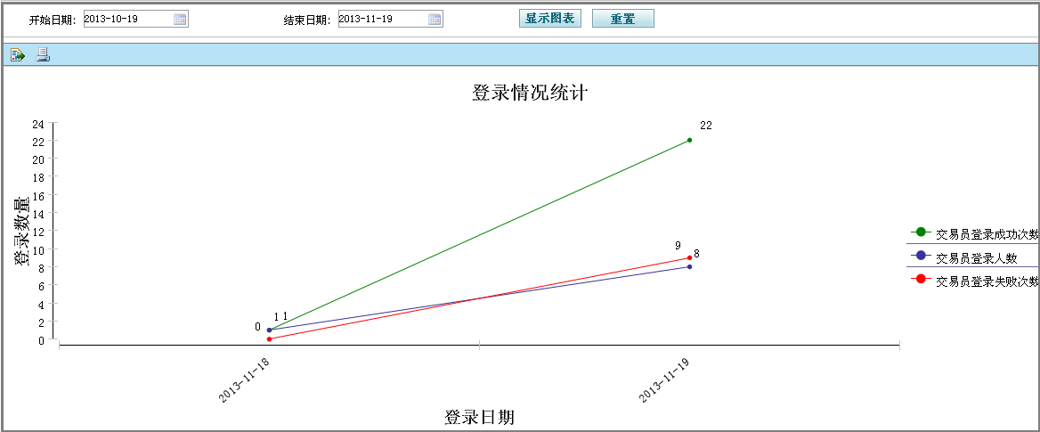

2.2 财务系统

财务系统包括：凭证管理，财务查询，交易商资金，账务维护

2.2.1 凭证管理

凭证管理步骤：

未通过
录入凭证
2.快捷录入凭证
4.财务审核
3.凭证确认
6.已结算凭证
提交

5.未结算凭证
未结算

交易商资金随凭证实时更新加减

- 录入凭证：可操作“添加”

凭证日期 | 自动填写 | 合同号
凭证摘要号 |  | 凭证摘要
 | 科目代码 | 科目名称 | 金额
借方
贷方
附加说明

凭证日期：凭证的制作日期。
凭证摘要号：摘要是一笔资金变动的简要说明。“摘要号”和“凭证摘要”只需要选填一项。另一项自动对应
合同号：处理现货挂牌和竞价交易的资金时，部分凭证需要需要录入合同号。
科目代码：添入科目的代码，科目代码填写完成后，科目名称栏会自动显示相对应的科目名称。

- 快捷录入凭证：可操作“添加”

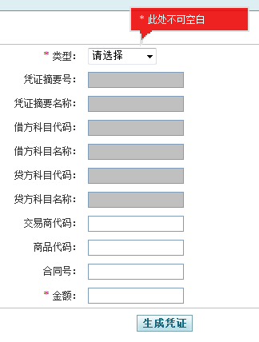

*类型：自动查询“快捷录入模板”
交易商代码：自动查询，判断交易商代码是否存在
借方科目代码：根据类型及交易商代码自动填写
借方科目名称：根据类型及交易商代码自动填写
贷方科目代码：根据类型及交易商代码自动填写
贷方科目名称：根据类型及交易商代码自动填写

- 凭证确认：可操作“提交审核”

操作 | 凭证号 | 凭证摘要号 | 凭证摘要 | 凭证状态 | 录入员 | 录入时间 | 审核员 | 审核时间
 | 通过代码链接可查看及修改信息 |  |  | 编辑中 |  |  | 审核不通过时生成 | 审核不通过被退回时间

- 财务审核：可操作“审核通过”和“审核不通过”

操作 | 凭证号 | 凭证摘要号 | 凭证摘要 | 凭证状态 | 录入员 | 录入时间 | 审核员 | 审核时间
 | 通过代码链接可查看信息 |  |  | 审核中 |  |  | 凭证确认时生成 | 凭证确认时间

- 已结算凭证：已审核状态的凭证资金结算后由未结算转移至此

结算日期 | 凭证号 | 凭证摘要号 | 凭证摘要 | 录入员 | 录入时间 | 审核员 | 审核时间
 | 通过代码链接可查看信息 |  |  |  |  | 审核通过时生成 | 审核通过时间

- 未结算凭证：可查看到资金结算之前所有状态的手工凭证，“编辑中”、“待审核”、“已审核”三种状态

凭证号 | 凭证摘要号 | 凭证摘要 | 凭证状态 | 录入员 | 录入时间 | 审核员 | 审核时间
通过代码链接可查看信息 |  |  | 编辑中  审核中  已审核

2.2.2 财务查询

财务查询包括：分类账，分类账合计，账簿查询，结算查询，结算日报表

- 分类账：提供查询“科目代码”“开始日期”“结束日期”

上期转入 |  | 期初余额 |  | 借方发生额 |  | 贷方发生额 |  | 期末余额
序号 | 结算日期 | 凭证号 | 凭证摘要 | 对方科目 | 对方科目名称 | 合同号 | 借方发生额 | 贷方发生额 | 期末余额
合计

- 分类账合计：查询一段时间内，该科目资金变动的分项合计数据，提供查询“科目代码”“开始日期”“结束日期”

科目代码 |  | 科目名称 |  | 期初余额 |  | 期末余额
序号 | 凭证摘要号 |  | 凭证摘要 |  | 借方发生额 | 贷方发生额 | 余额
合计

- 账簿查询：可以查询某借方科目、贷方科目或合同所涉及的凭证，提供查询“借方科目”“贷方科目”“合同号”“凭证号”“凭证摘要号”“凭证摘要”“开始日期”“结束日期”

序号 | 结算日期 | 凭证号 | 凭证摘要号 | 凭证摘要 | 借方科目 | 借方科目名称 | 贷方科目 | 贷方科目名称 | 发生金额 | 合同号

- 结算查询：是对历史结算日结算后各科目期初余额、借贷发生额、期末余额的查询，提供查询“科目代码”“科目级别”“开始日期”“结束日期”

序号 | 结算日期 | 科目代码 | 科目名称 | 科目级别 | 期初余额 | 借方发生额 | 贷方发生额 | 期末余额

5.结算日报表：结算日报表是将结算日中的借方科目与贷方科目分别列出，查询人员可以更清晰的查看到借贷方向、各科目余额及借贷发生额，提供查询“结算日期”

序号 | 科目代码 | 科目名称 | 期初余额 | 借方发生额 | 贷方发生额 | 期末余额
借方合计
序号 | 科目代码 | 科目名称 | 期初余额 | 借方发生额 | 贷方发生额 | 期末余额
贷方合计

2.2.3 交易商资金

- 交易商当前资金：提供查询“交易商代码”“交易商名称”“交易与财务差额（不等或相等）”

交易商代码 | 交易商名称 | 交易系统当前余额 | 财务结算余额 | 财务未结算余额 | 差额 | 可用资金
 |  |  |  | 链接可查看详细信息

财务未结算余额详细信息：
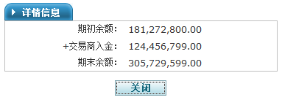
- 交易商资金流水：

提供查询：开始日期——结束日期
系统名称（财务系统，融资系统，订单系统）
业务名称（包括全部业务）
交易商代码，发生额，资金余额（大于0，等于0，小于0）

序号 | 流水编号 | 结算日期 | 交易商代码 | 业务名称 | 合同号 | 商品代码 | 发生额 | 资金余额 | 附加账金额 | 凭证号 | 发生日期

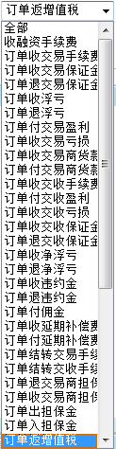
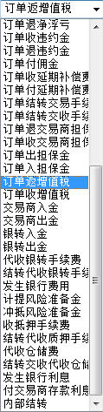
全部业务包括：

- 交易商总账单：提供查询“交易商代码”“开始日期”“结束日期”“系统名称”

结算日期 | 交易商代码 | 期初余额 | +入金 | -出金 | -银转手续费 | +当日其他项
-融资手续费 | +订单保证金变动 | +订单浮亏变动 | +订单交收保证金变动 | +订单转让盈亏 | +订单交收盈亏 | +订单销售收入
-订单购货支出 | -订单交易手续费 | -订单交收手续费 | +订单交割补偿费 | +订单当日其他项 | 期末余额 | 期初保证金
期末保证金

- 交易商总账单合计：提供查询“交易商代码”“开始日期”“结束日期”“系统名称（财务系统，融资系统，订单管理系统）”

交易商代码 | 期初余额 | +入金 | -出金 | -银转手续费 | +当日其他项 | -融资手续费
+订单保证金变动 | +订单浮亏变动 | +订单交收保证金变动 | +订单转让盈亏 | +订单交收盈亏 | +订单销售收入 | -订单购货支出
-订单交易手续费 | -订单交收手续费 | +订单交割补偿费 | +订单当日其他项 | 期末余额 | 期初保证金 | 期末保证金

2.2.4 财务维护

- 快捷录入模板：可操作“添加”和“删除”

操作 | 模板代码 | 模板名称 | 摘要号 | 借方科目名称 | 贷方科目名称 | 需要合同号 | 备注
 | 通过代码链接可查看及修改信息 |  |  |  |  | 是/否

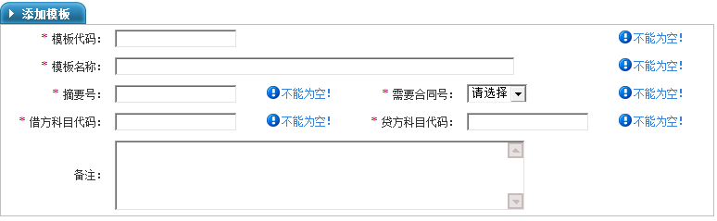

- 摘要维护：可操作“添加”和“删除”，可查询“摘要号”“摘要名称”“归入总账”“系统（财务系统，融资系统，订单管理系统）”

操作 | 摘要号 | 摘要名称 | 归入总账 | 资金借贷方向 | 对方科目代码 | 附加账 | 是否初始化
 | 通过代码链接可查看及修改信息 |  |  | 记借方  记贷方  不涉及 |  | 增值税  担保金  交收保证金  无附加

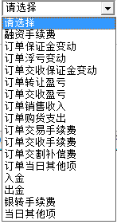
归入总账包括：

以下内容供参考：

摘要是某一笔资金变化时所涉及业务的文字描述。系统自动生成的凭证，其摘要与借贷方科目的关系是绑定的。手工凭证的摘要，如果涉及交易商资金变化，其摘要和系统中初始配置的摘要如下表：
表2.4 摘要表
公共类
摘要号 | 摘要（业务内容) |  | 借方科目 | 贷方科目
101（手工账） | 交易商入金 |  | 101或  102+银行识别码 | 20100+交易商识别码
102（手工账） | 交易商出金 |  | 20100+交易商识别码 | 101或  102+银行识别码
103（银行接口自动） | 银转入金 |  | 102+银行识别码 | 20100+交易商识别码
104（银行接口自动） | 银转出金 |  | 20100+交易商识别码 | 102+银行识别码
105 | 银转手续费 |  | 20100+交易商识别码 | 20301
106（手工账） | 结转交易手续费 |  | 20306 | 102+银行识别码  或204
107（手工账） | 结转交割手续费 |  | 50106 | 102+银行识别码  或204
108（手工账） | 内部结转 |  | 204 | 102+银行识别码
现货交易
摘要号 | 摘要（业务内容） | 借方 |  |  | 贷方
601 | 收交易手续费 | 20100+交易商识别码 |  |  | 20306
602 | 收履约保证金 | 20100+交易商识别码 |  |  | 20206
603 | 退履约保证金 | 20206 |  |  | 20100+交易商识别码
604 | 收交收手续费 | 20100+交易商识别码 |  |  | 50106
605 | 收交易商货款 | 20100+交易商识别码 |  |  | 20206
606 | 付交易商货款 | 20206 |  |  | 20100+交易商识别码
610 | 收违约金 | 20100+交易商识别码 |  |  | 20206
611 | 付违约金 | 20206 |  |  | 20100+交易商识别码
612 | 余额转诚信保证金 | 20100+交易商识别码 |  |  | 20206
613 | 诚信保证金转余额 | 20206 |  |  | 20100+交易商识别码
备注：摘要号备注为手工账的，在业务发生时，由结算人员通过资金结算系统手工录入会计分录。没有备注的全部为电脑账，系统在一定时刻或人工触发的情况下自动生成电脑凭证。

- 科目维护：可操作“添加”和“删除”，可查询科目代码，科目名称，借贷方向，科目级别

操作 | 科目代码 | 科目名称 | 借贷方向 | 科目级别 | 是否初始化
 | 通过代码链接可查看信息 |  | 借方  贷方 | 1  2  3  4 | 是  否

以下内容供参考：

按照业务内容对会计要素的具体内容进行分类核算的科目，称为会计科目。会计科目按其所提供信息的详细程度及其统驭关系不同，又分为总分类科目和明细分类科目。前者是对会计要素具体内容进行总括分类，提供总括信息的会计科目，如“银行存款“科目，系统中使用102，后者是对总分类科目作进一步分类、提供更详细更具体会计信息科目，如“交通银行XX路支行存款”，系统中可以使用102+两位识别码表示。
系统中初始配置的科目表如下：
表1-1 科目表
资产类
一级科目 | 科目名称 | 二级科目 | 三级科目
101 | 现金
102 | 银行存款 | 102XX  后两位为具体银行识别码
103 | 应收账款
104 | 其他应收款
负债类
一级科目 | 科目名称 | 二级科目 | 三级科目
201 | 应付账款（交易商可用余额） | 20100应付账款  20106诚信保证金 | 201+00+交易商识别码  201+06+交易商识别码
202 | 货款 | 20206 现货货款
203 | 交易手续费 | 20301银转手续费  20306现货交易手续费
204 | 内部往来
208 | 风险准备金
501 | 交收手续费 | 50106现货交收手续费

- 财务结算：可操作“手工结算”显示当日结算状态“未/已执行”

序号 | 步骤名称说明 | 状态 | 完成时间
0 | 结算开始
1 | 抽取电脑凭证
2 | 归属流水及凭证信息
3 | 将凭证计入会计账簿
4 | 结算账户
5 | 生成客户总账
6 | 归档历史表
7 | 结算完成

2.3 订单系统

订单系统包括14板块分别为：
- 运营管理
- 交易参数设置
- 交易商设置
- 数据查询
- 加盟商查询
- 统计报表
- 交收管理
- 风险监控
- 市场交易操作
- 强制减仓
- 系统维护
- 延期交易
- 申请
- 审核

2.3.1 运营管理

- 交易状态管理：可操控开市闭市，与暂停恢复交易（暂停交易后可设置自动恢复时间）
开始准备可在交易参数设置-交易市场参数里改为手动，此处则变更为手动
开始准备自动运行时间可设置

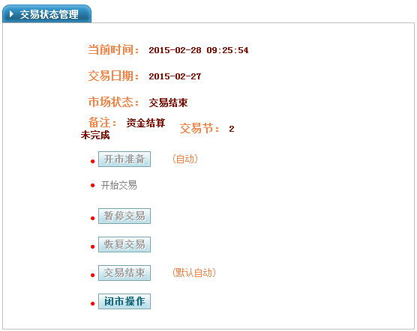
- 结算处理：可操作“手工结算”显示结算状态“未/已执行”

序号 | 步骤名称说明 | 状态 | 完成时间
0 | 结算开始
1 | 交收处理
2 | 重算交易资金
3 | 重算浮亏
4 | 延期交易结算
5 | 退上日结算保证金
6 | 扣今日结算保证金
7 | 退上日浮亏
8 | 扣今日浮亏
9 | 更新交易商资金
10 | 导入历史数据
11 | 释放冻结数据
12 | 返佣操作
13 | 结算完成

2.3.2 交易参数设置

1.交易市场参数：
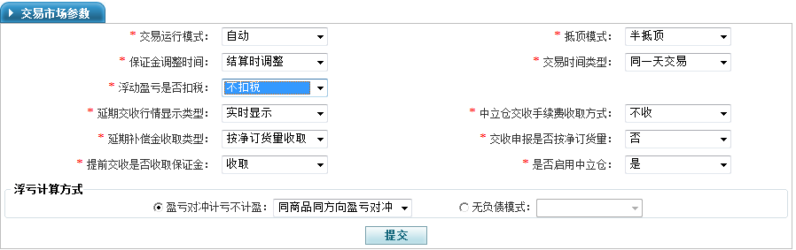

交易运行模式：自动，手动
保证金调整时间：结算时调整，开市时调整
浮动盈亏是否扣税：扣税，不扣税
延期交收行情显示类型：实时显示，交收和中立仓显示
延期补偿金收取类型：按净订货量收取，按单边订货总量收取
提前交收是否收取保证金：收取，不收取
抵顶模式：半抵顶，全抵顶
交易时间类型：同一天交易，跨天交易
中立仓交收手续费收取方式：收取，不收
交收申报是否按净订货量：否，是
是否启用中立仓：是，否

浮亏计算方式：①盈亏对冲记亏不计盈：同商品同方向，同商品，所有商品
②无负债模式：实时无负债，每日无负债

- 交易节管理：可操作添加和删除

操作 | 序号 | 交易节名称 | 交易开始时间 | 交易结束时间 | 状态
 |  | 链接可查看及修改交易节信息，可查看对应商品信息

修改交易节信息可选择“是否启用集体竞价”，若启用，则添加“集体竞价开始与结束时间”

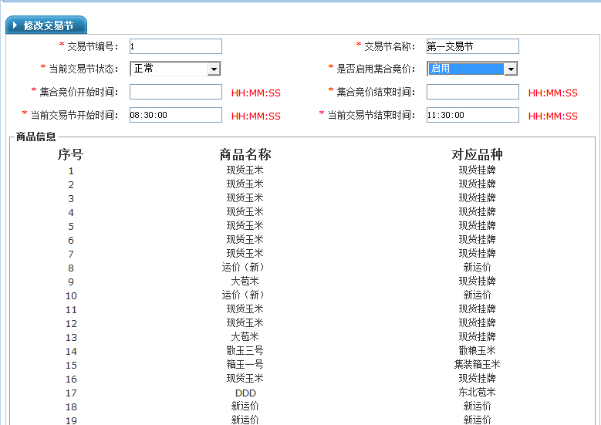

- 商品管理：可查询品种名称

商品品种界面（二级）：可操作添加和删除
序号 | 品种ID | 品种名称 | 对应商品
 | 点击可查看及设置品种信息 |  | 链接跳转对应商品界面（三级）

对应商品界面（三级）：可操作添加，删除，返回品种。可查看“当前”与“交收”
序号 | 商品名称 | 商品代码 | 状态 | 上市日期 | 最后交易日期
 | 点击可查看及设置商品（三级）信息 |  | 有效  暂停交易
商品的状态为暂停交易并且所有交易商没有此商品的持仓时，此商品才可以删除
添加设置品种信息界面：
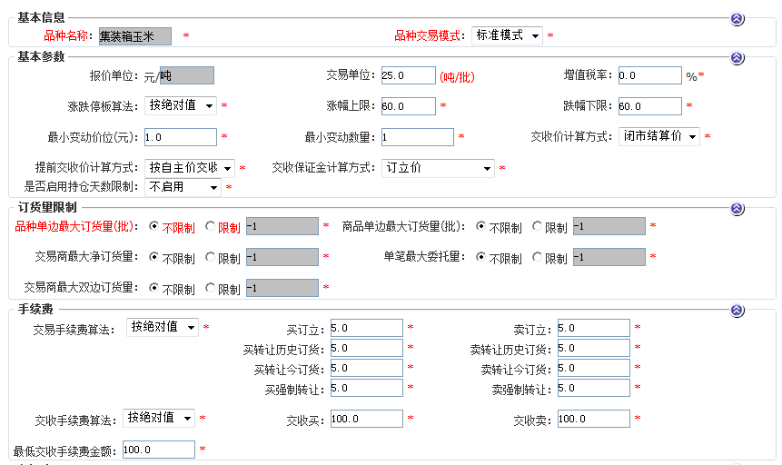

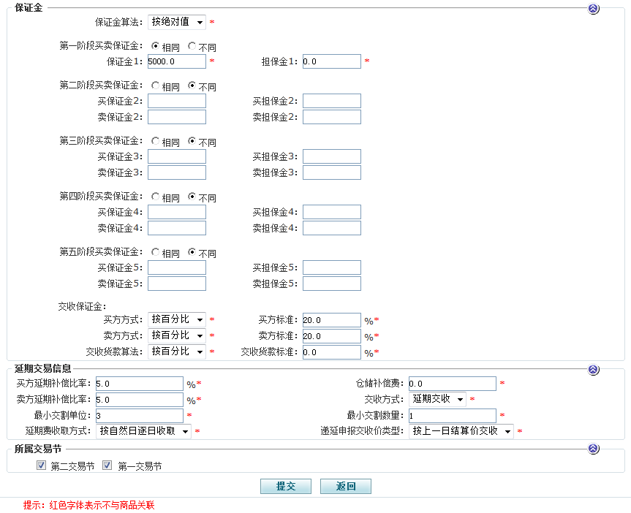

①基本参数：
品种交易模式：标准模式
涨跌停板算法：按绝对值，按百分比
交收价计算方式：闭市结算价，最后几日加权平均价，订立价，指定交收价
提前交收价计算方式：按自主价交收，按订立价交收
交收保证金计算方式：按订立价，按上一日结算价
是否启用持仓天数限制：启用，不启用
②手续费：
交易手续费算法：按绝对值，按百分比
交收手续费算法：按绝对值，按百分比
③保证金：
保证金算法：按绝对值，按百分比
买方方式：按绝对值，按百分比
卖方方式：按绝对值，按百分比
交收贷款算法：按绝对值，按百分比
④延期交易信息：
交收方式：按期交收，延期交收
延期费收取方式：按自然日逐日收取
递延申报交收价类型：按上一日结算价交收，按结算价交收，按订立价交收

设置商品（三级）信息界面：

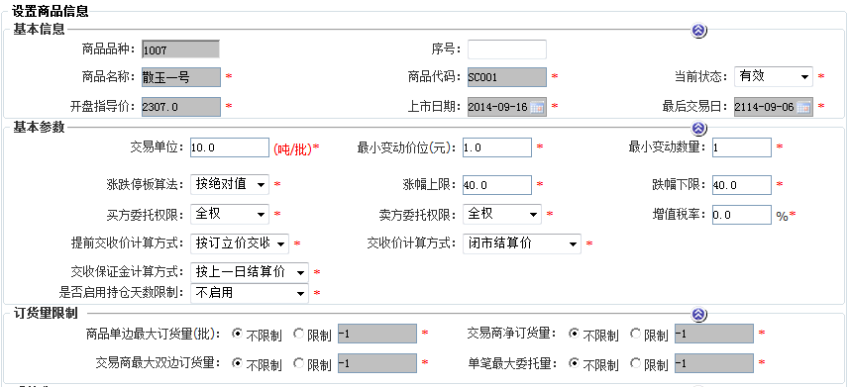

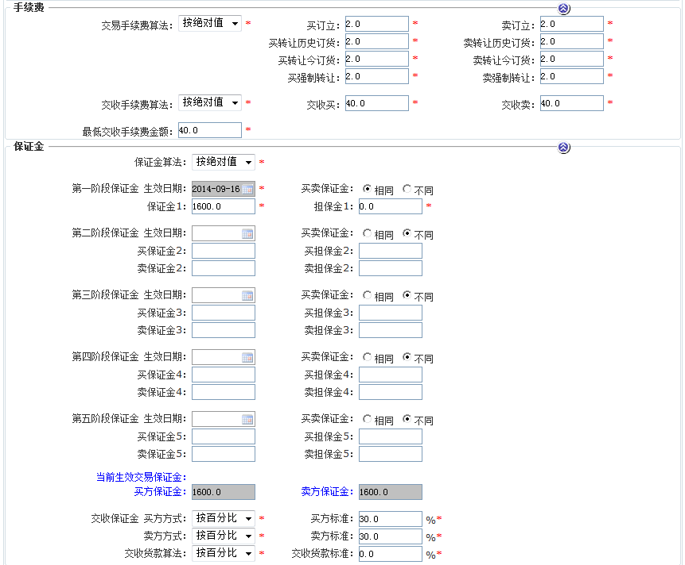

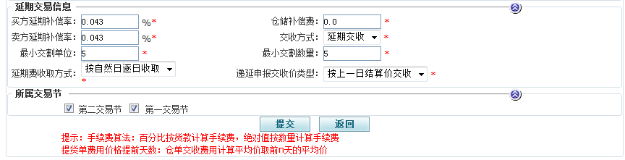

- 非交易日设置

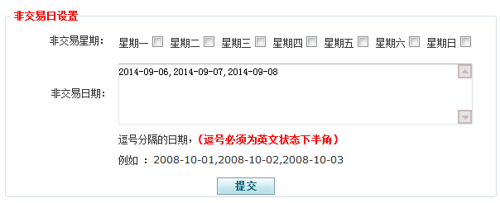

- 手续费套餐：可设置加收110%—300%

操作 | 套餐代码 | 套餐名称 | 创建日期 | 创建人
 | 点击查看详细订立费率对比

详细订立费率：
商品代码 | 商品名称 | 交易所买订立费率 | 套餐买订立费率 | 交易所卖订立费率 | 套餐卖订立费率
交易所买转让今订立费率 | 套餐买转让今订立费率 | 交易所卖转让今订立费率 | 套餐卖转让今订立费率 | 交易所买转让历史订立费率 | 交易所买转让历史订立费率

- 交收合同维护：可操作“添加”“上传图片”

商品编号 | 合同图片 | 合同链接 | 展示方式 | 操作
链接可查看合同图片，编辑合同链接，跟展示方式 | 有  无 |  | 图片  链接 | 链接上传图片

2.3.3 交易商设置
可查看交易商信息与权限信息

- 交易商权限（交易商信息）：可操作“正常”“禁止交易”，可查询交易商代码，交易商名称，状态

操作 | 序号 | 交易商代码 | 交易商名称 | 状态 | 二级客户数量 | 交易员数量 | 创建时间 | 交易商权限
 |  |  |  | 正常  禁止交易 | 显示数量，点击进入二级客户界面 | 显示数量，点击进入交易员界面 |  | 点击进入交易商权限维护界面
三方关系为：交易员替交易商操作二级客户的交易
权限维护界面：可操作添加和删除，不设置（请选择）则默认为全权

操作 | 序号 | 品种/商品 | 上市品种/商品代码 | 上市品种/商品 | 买方权限 | 卖方权限

添加权限：
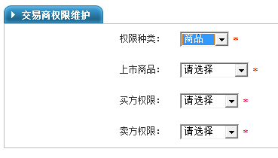
权限种类：商品、品种
上市商品/品种：自动对应全部已设置商品与品种
买卖方权限：全权、只可订立、只可转让、无权

二级客户界面：可操作添加和删除，修改状态“正常”“禁止交易”
二级客户直属于对应交易商，代码格式为交易商代码+二级代码
成功添加交易商自动生成对应二级客户，代码为交易商代码+00，状态为正常，权限交易商权限（不设置）

操作 | 序号 | 二级代码 | 状态 | 创建时间 | 二级代码权限
 |  |  |  |  | 点击进入二级客户权限界面（同交易商）局限交易商权限

添加二级客户：（可批量添加）
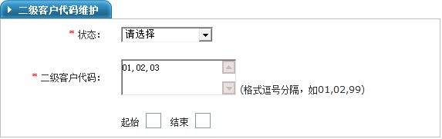

交易员界面：可修改状态“正常”“禁止交易”

序号 | 交易员代码 | 交易员名称 | 所属二级客户 | 交易员权限
 |  |  | 点击可查看设置所属交易商拥有的二级客户代码 | 点击进入交易员权限界面（同上）局限交易商权限

查看二级客户代码界面：
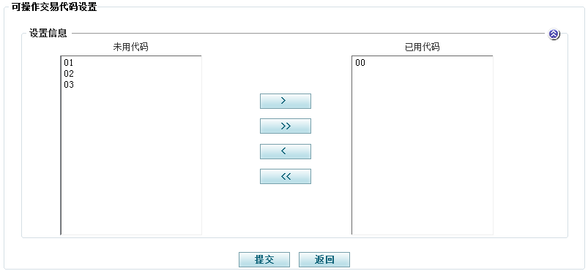

2.交易商权限（权限信息）：可查询：交易码，品种/商品代码

序号 | 交易码 | 交易码类型 | 品种/商品 | 品种/商品代码 | 买方权限 | 卖方权限
 |  | 交易员  交易商  交易客户（二级客户） | 品种  商品 |  | 全权  只可订立  只可转让  无权 | 全权  只可订立  只可转让  无权

3.风控设置：可查询交易商代码

序号 | 交易商代码 | 最大订货总量 | 最低结算准备金 | 质押资金
 | 点击可设置属性

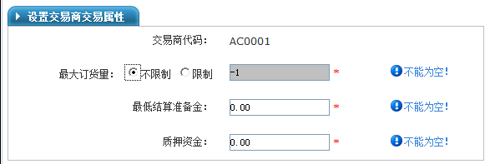

- 商品特殊设置：

①特殊交易保证金：可操作添加或删除

操作 | 序号 | 修改 | 交易商代码 | 商品代码 | 保证金算法 | 修改时间
 |  | 点击进入修改保证金界面 |  |  | 按百分比  按绝对值

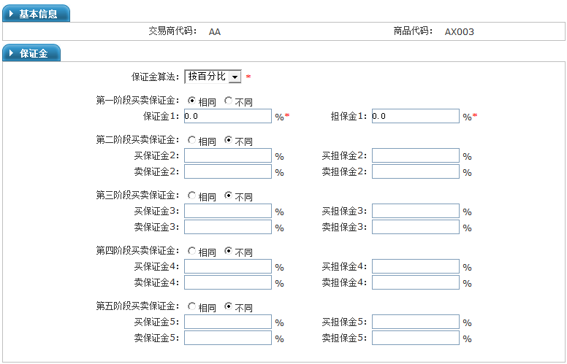

②特殊交收保证金：可操作添加和删除

操作 | 序号 | 修改 | 交易商代码 | 商品代码 | 买交收保证金算法 | 卖交收保证金算法 | 交收贷款算法 | 修改时间
 |  | 点击进入修改保证金界面 |  |  | 按百分比  按绝对值 | 按百分比  按绝对值 | 按百分比  按绝对值

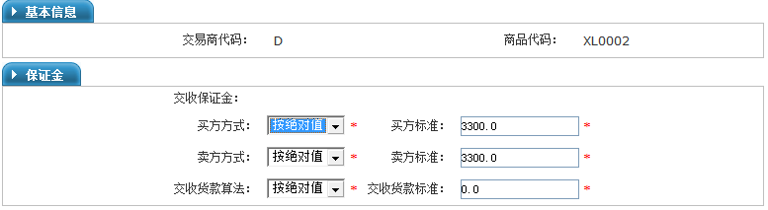

③特殊订货量：可操作添加和删除

操作 | 序号 | 修改 | 交易商代码 | 商品代码 | 最大订货量 | 最大净订货量 | 修改时间
 |  | 点击进入修改订货量界面

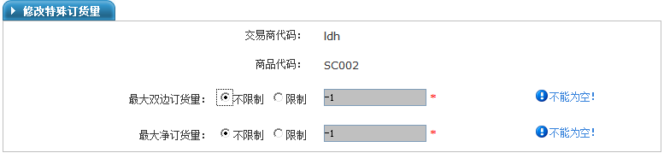

④特殊交易手续费：可操作添加和删除

操作 | 序号 | 修改 | 交易商代码 | 商品代码 | 手续费算法 | 修改时间
 |  | 点击进入修改手续费界面 |  |  | 按百分比  按绝对值

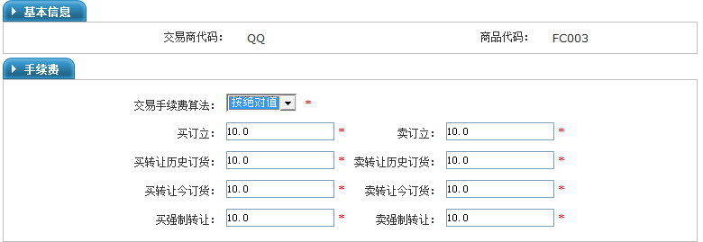

⑤特殊交收手续费：可操作添加和删除

操作 | 序号 | 修改 | 交易商代码 | 商品代码 | 交收手续费算法 | 修改时间
 |  | 点击进入修改手续费界面 |  |  | 按百分比  按绝对值

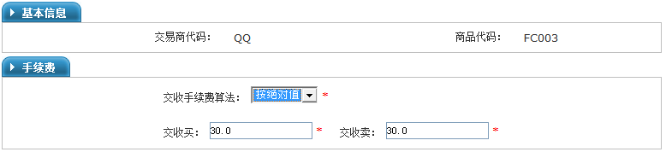

- 品种特殊设置：同4.商品特殊设置，包含①特殊交易保证金②特殊交收保证金③特殊订货量④特殊交易手续费⑤特殊交收手续费

- 手续费套餐选择：可操作“设置/取消套餐”可查询交易商代码，套餐代码，是否设置套餐

操作 | 序号 | 交易商代码 | 状态 | 修改时间 | 套餐代码 | 设置套餐
 |  | 成功添加交易商后在此自动添加列表 |  |  | 默认为空白 | 自动查询已设置套餐

2.3.4 数据查询

- 资金情况：可查询交易商代码，交易商名称

交易商代码 | 交易商名称 | 当前可用资金 | 当前浮亏 | 当前保证金 | 当前担保金 | 上日资金总额
点击可查看资金情况表
上日浮亏 | 上日保证金 | 上日担保金 | 交易手续费 | 质押资金 | 当日转让盈亏

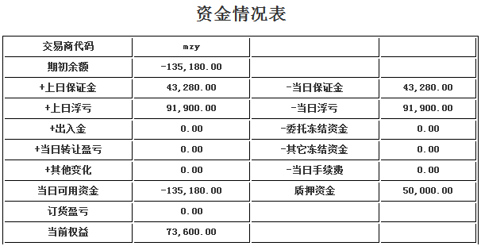

- 委托情况：

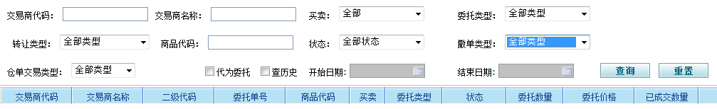

①买卖：全部，买，卖
②委托类型：全部类型，订立，转让
③转让类型：全部类型，交易员正常平仓，客户委托交易员平仓，交易员强行平仓
④状态：全部状态，已委托，部分成交，全部成交，全部撤单，部分成交后撤单
⑤撤单类型：全部类型，委托撤单，代为撤单，闭市时自动撤单
⑥仓库交易类型：全部类型，正常，卖仓单，抵顶转让

3.指定转让委托：

代为委托员代码 | 订货单号 | 委托单号 | 商品代码 | 委托价格 | 冻结数量

4.成交情况：
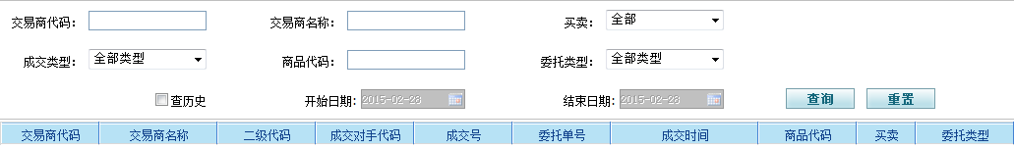

①买卖：全部，买，卖
②成交类型：全部类型，正常交易，强制转让，委托交易，协议交收，卖仓单，抵顶转让
③委托类型：全部，转让，订立

5.交易商订货合计：可查询交易商代码，交易商名称，商品代码，买卖，开始结束日期

交易商代码 | 交易商名称 | 商品代码 | 买卖 | 订货数量 | 抵顶数量 | 订货均价 | 订货保证金 | 浮动盈亏 | 订货担保金

6.客户订货合计：可查询交易商代码，二级代码，商品代码，买卖，开始结束日期

二级代码 | 交易商代码 | 商品代码 | 买卖 | 订货数量 | 抵顶数量 | 订货均价 | 订货保证金 | 冻结数量 | 抵顶冻结数量

7.订货明细：可查询交易商代码，交易商名称，商品代码，买卖，开始结束日期，到期日期，到期剩余天数

交易商代码 | 交易商名称 | 二级代码 | 商品代码 | 买卖 | 价格 | 订货数量
抵顶数量 | 订立数量 | 订立日期 | 结算日期 | 到期日期 | 到期天数

8.商品行情：可查询商品代码，开始结束日期

商品代码 | 平均价 | 昨日结算价 | 今日市价 | 最高价 | 最低价 | 最新价 | 订货量 | 总成交量 | 涨跌 | 创建时间

- 商品查询
商品名称 | 商品代码 | 状态 | 买保证金系数 | 卖保证金系数 | 上市日期 | 最后交易日

2.3.5 加盟商查询 （附件.加盟商查询

1.加盟商手续费汇总
2.分品种手续费汇总
- 交易商手续费汇总
- 加盟商资金合计
- 加盟商订货合计
- 加盟商成交合计
①买卖：全部，买，卖
②成交类型：全部类型，正常交易，强制转让，委托交易，协议交收，卖仓单，抵顶转让
③委托类型：全部，转让，订立
- 手续费汇总
①汇总方式：分交易商汇总，分交易商品种汇总，分交易商结算日汇总，分交易商品种结算日
②品种：自动查询已添加商品品种
- 手续费明细

2.3.6 统计报表（查看，保存为excle）附件.统计报表

①综合日报表-查询类型：查询全部，仅有资金余额，仅当日有资金变化
②成交量统计-结果排序：按交易商，按成交量

2.3.7 交收管理

- 交收属性管理：可查询商品代码，商品名称，当前与交收

商品代码 | 商品名称 | 品种代码 | 品种名称 | 分类代码 | 分类名称 | 是否设置 | 删除操作
点击可选择已设置的商品属性 |  |  |  |  |  |  | 已设置可删除，未设置不可删除

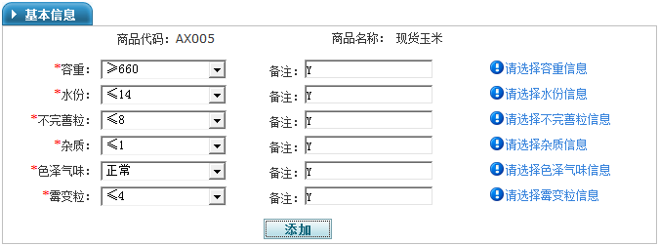

- 仓单添加：可操作“添加”，可查询交易商代码，商品代码

交易商代码 | 商品代码 | 仓单数量 | 创建时间 | 最后修改时间 | 备注 | 详细信息
 |  |  |  |  |  | 点击可查看对应仓单明细

仓单明细：
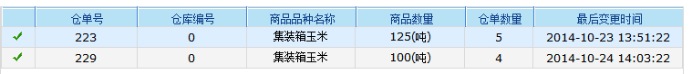

添加仓单：
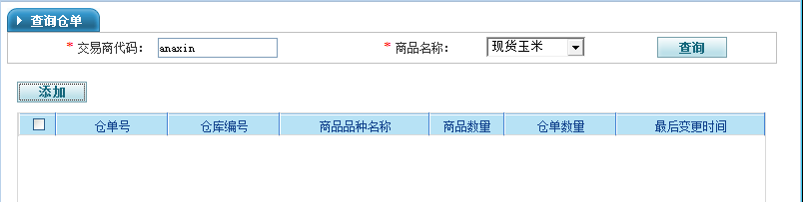

- 仓单撤销：可操作“撤销”，可查询仓单号，交易商代码，商品代码

操作 | 仓单号 | 交易商代码 | 商品名称 | 仓单数量 | 创建时间

- 有效仓单数量：可查询交易商代码，商品代码

交易商代码 | 商品名称 | 仓单数量 | 冻结数量

- 抵顶业务：可操作“添加”，可查询交易商代码，商品代码，审核状态，申请种类

申请单号 | 商品代码 | 交易商代码 | 交易商二级代码 | 申请数量 | 申请种类 | 创建时间 | 创建人 | 审核状态 | 数据操作
 |  |  |  |  | 抵顶  正常撤销  强制撤销 |  |  | 待审核  审核通过  审核不通过 | 点击进入审核界面

审核界面：
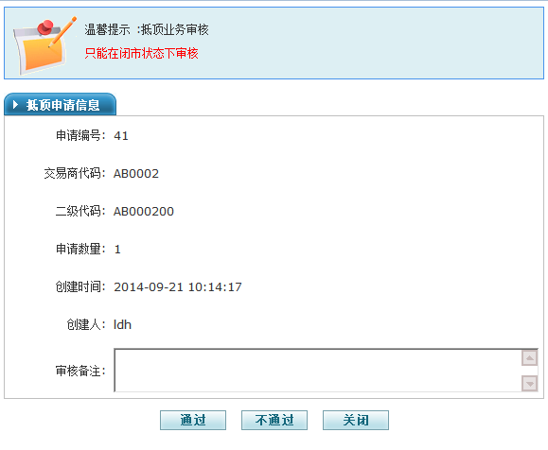

添加抵顶业务：
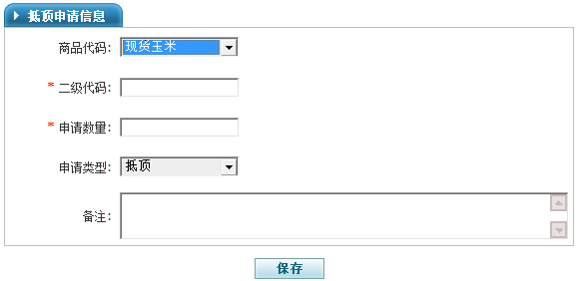

- 抵顶数据查询：可查询交易商代码，商品代码

交易商代码 | 二级代码 | 商品代码 | 订货数量 | 抵顶数量
合计

- 提前交收：可操作“申请”可查询买卖方二级代码，商品代码，审核状态

申请单号 | 商品代码 | 卖方二级代码 | 买方二级代码 | 交收价格 | 交收数量 | 审核状态 | 创建时间
待审核
审核通过
审核失败
创建人 | 创建人备注 | 修改时间 | 最后修改人 | 修改人备注 | 查看仓单 | 审核
 |  |  |  |  | 点击可查看仓单详情

仓单详情：
仓单号 | 仓单编号 | 品种名称 | 商品数量 | 最后变更时间

申请提前交收：
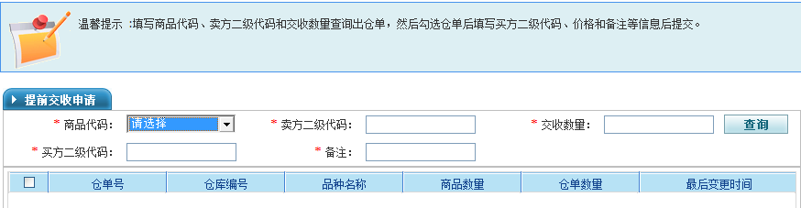

- 协议交收：可操作添加，可查询买卖方二级代码，商品代码，审核状态

商品代码 | 价格 | 买方二级代码 | 卖方二级代码 | 转让数量 | 操作用户 | 操作时间 | 最后修改时间 | 审核状态 | 审核
待审核
审核通过
审核失败

添加协议交收：
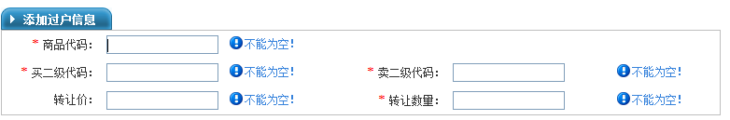

- 质押资金：可操作添加，可查询交易商代码，审核状态

仓单号 | 交易商代码 | 品种名称 | 质押金额 | 质押类型 | 创建时间 | 创建人 | 审核状态 | 审核
点击可查看仓单信息 |  |  |  | 质押  撤销质押 |  |  | 待审核  审核通过  审核失败已撤销

仓单信息：
仓单号 | 仓单编号 | 品种名称 | 商品数量 | 最后变更时间

添加质押资金：
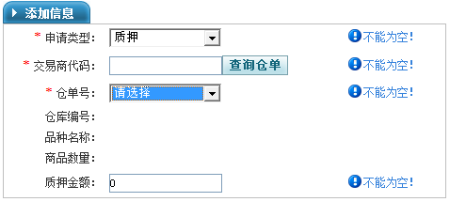
自动查询质押仓单号

- 非交易用户：可操作添加和删除，可查询商品代码，审核状态

操作 | 商品代码 | 过户人二级代码 | 持仓方向 | 过户类型 | 过户数量 | 接收人二级代码 | 操作时间 | 最后修改时间 | 审核状态 | 审核与查看
 |  |  |  | 整体移仓，  指定数量 |  |  |  |  |  | 审核

添加过户信息：
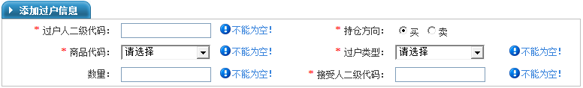

审核过户信息：
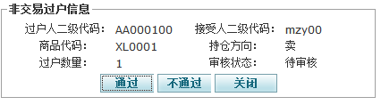

- 交收数据

①交收数据明细：可查询交收日期，交易商代码，商品代码，买卖，交收类型（全部，按期，提前，延期）

交收日期 | 交易商代码 | 商品代码 | 买卖标识 | 交收数量 | 订货单号 | 订立价
交收价 | 交收保证金 | 交收贷款 | 交收手续费 | 交收盈亏 | 增值税扣补 | 交收类型
按期交收
提前交收
延期交收

②未/已配对合计：可查询交收日期，商品代码

商品代码
买方 |  | 卖方
交易商代码 | 未/已配对数量 | 交易商代码 | 未/已配对数量

12..交收配对：可操作添加，可查询买卖方代码，商品代码，状态，执行结果，交收类型

配对编号 | 商品代码 | 交收数量 | 买方交易商代码 | 卖方交易商代码 | 状态 | 执行结果 | 交收类型
 |  |  |  |  | 未处理  处理中  处理完成  作废 | 履约  卖方违约  买方违约  双方违约 | 按期交收  提前交收  延期交收

添加交收配对：
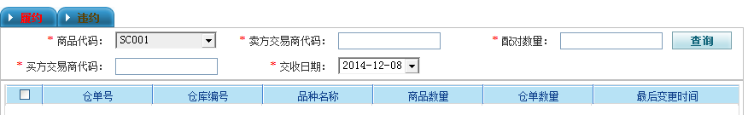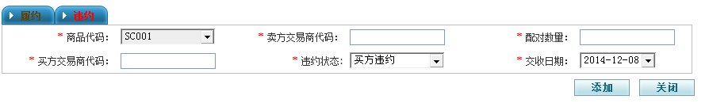

- 配对处理：可查询买卖交易商代码，执行结果，状态

序号 | 配对编号 | 商品代码 | 交收数量 | 买方交易商代码 | 卖方交易商代码 | 创建时间 | 执行结果 | 交收状态
 | 点击可查看交收配对信息 |  |  |  |  |  | 履约  卖方违约  买方违约  双方违约 | 未处理  处理中  处理完成  作废

交收配对信息：附件.交收配对信息

可查看所有操作记录
可查看配对仓单信息
可查看与设置“升贴水”“买保证金转贷款”“收贷款”“付贷款”“退卖方保证金”
可操作
①货权转移
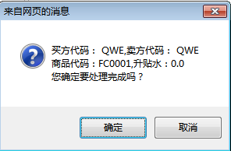
②处理完成：

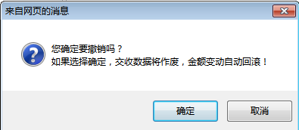
③撤销：

- 提前交收自动配对：可查询买卖二级代码，商品代码，状态

选择商品代码可操作自动配对

编号 | 商品代码 | 卖方二级代码 | 买方二级代码 | 交收价格 | 交收数量
状态 | 创建时间 | 创建人 | 创建人备注 | 查看仓单 | 转为提前交收数据
已配对  可转移  已转移 |  |  |  | 已转移可查看仓单详情，已配对可添加仓单 | 可转移状态可转为提前交收数据

2.3.8 风险监控：附件.风险监控

2.3.9 市场交易操作

- 代为委托，代为撤单

提示“代为委托员”登陆

代为委托内容：可注销登出

客户代码 |  | 商品代码 |  | 买卖
委托类型 | 订立/转让 | 委托价格 |  | 委托数量
转让方式 | 不指定转让  指定时间转让  制定价格转让 | 指定时间标志 | 转让今订货  转让历史订货 | 制定价格

- 代为撤单：可操作“撤单”可注销登出，可查询交易员代码，客户代码 ，代为委托员，商品代码

操作 | 客户代码 | 委托单号 | 商品代码 | 买卖 | 委托价格 | 委托数量
已成交数量 | 状态 | 委托时间 | 转让标志 | 交易员代码 | 代为委托元

- 强行转让：可进入强平界面，可注销登出

操作 | 交易商代码 | 可用资金 | 上日余额 | 最低结算准备金 | 商品代码 | 订货类型 | 订货数量 | 订货均价

强平界面：暂缺

- 强行转让过期持仓：可注销登出

序号 | 交易商代码 | 商品代码 | 买卖 | 订立数量 | 持仓数量 | 可转让数量 | 操作

2.3.10 强制减仓

- 强减向导

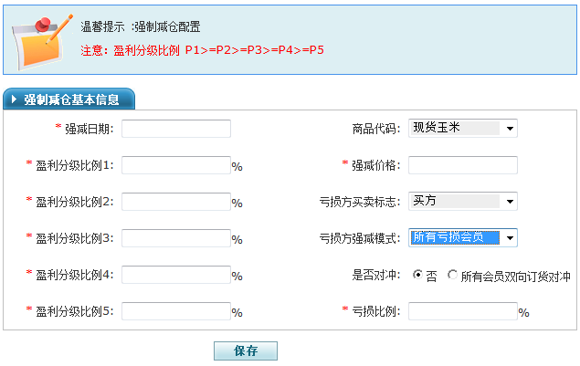
亏损方强减模式：所有亏损会员，亏损且报单会员

强减向导保存后进入强减保留交易商设置
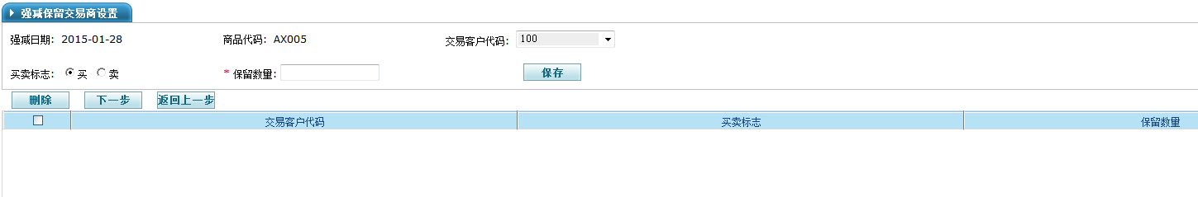

- 强减查询：可查询强减日期

强减日期 | 商品代码 | 强减状态 | 亏损方强减模式 | 亏损比例 | 详细信息 | 客户保留 | 强减明细 | 强减操作
 |  |  |  |  | 点击可查看强减信息 | 点击可查看客户保留 | 暂缺 | 进入强减向导

强减信息
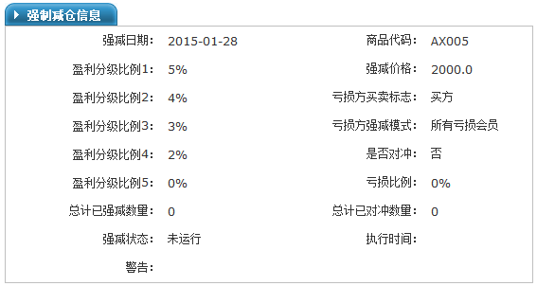

客户保留信息
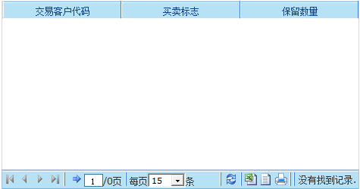
①刷新 ②导出为XLS文件 ③导出为CSV文件 ④打印

- 强减委托录入

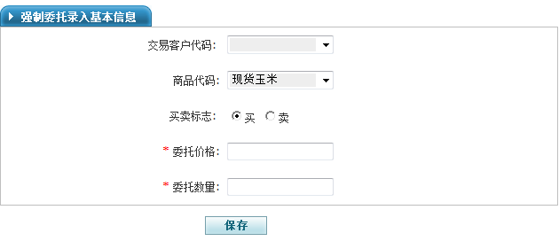

2.3.11 系统维护

1.异常处理
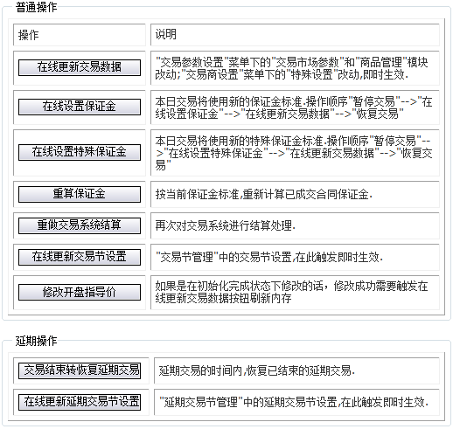

2.3.12 延期交易

- 延期交易节
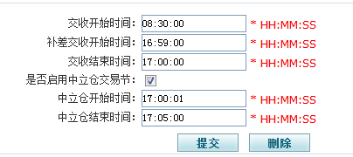

- 商品交收权限
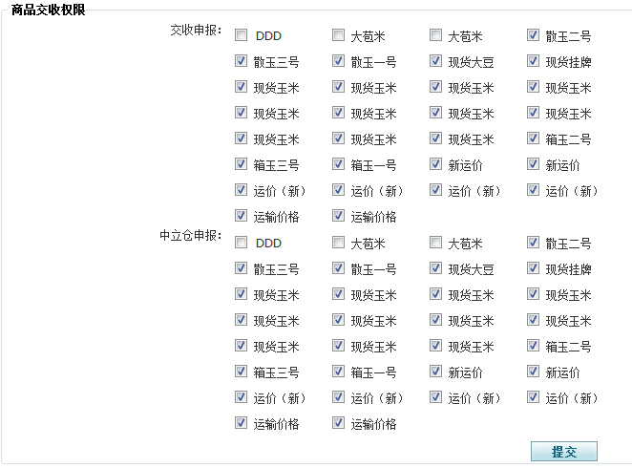

- 交易商交收权限：可操作添加和删除，可查询交易商代码，商品代码

操作 | 交易商代码 | 商品代码 | 买方权限 | 卖方权限
 | 点击可查看及修改交易商权限 |  | 全权  只可交收申报  只可中立仓申报  无权 | 全权  只可交收申报  只可中立仓申报  无权

- 延期交收状态

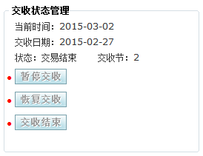

- 延期委托查询：可查询交易商代码，商品代码，买卖，状态，开始结束时间

交易商代码 | 二级代码 | 委托单号 | 商品代码 | 买卖 | 状态 | 撤单类型 | 委托类型
已委托
部分成交
全部成交
全部撤单
部分成交后撤单
委托数量 | 委托价格 | 已成交数量 | 委托时间 | 撤单时间 | 交易员代码 | 结算日期

6.中立仓成交查询：可查询交易商代码，商品代码，买卖，状态，开始结束时间

交易商代码 | 二级代码 | 成交号 | 委托单号 | 成交时间 | 商品代码 | 买卖 | 延期委托类型 | 成交时间 | 结算日期

- 延期行情查询：可查询商品代码，开始结束日期

商品代码 | 买入交收申报量 | 卖出交收申报量 | 买入中立仓申报量 | 卖出中立仓申报量 | 延期净订货量 | 创建时间 | 结算日期

2.3.13 申请

- 商品手续费：可操作申请，可查询商品代码，状态

商品代码 | 交易手续费算法 | 交收手续费算法 | 最低交收手续费金额 | 当前状态 | 申请人 | 申请时间
待审核
审核通过
审核不通过

提交申请信息
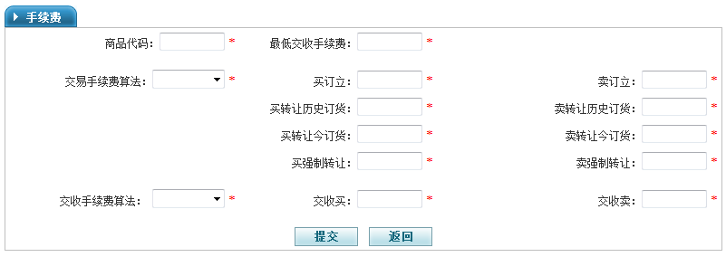
交易交收手续费算法：按百分比，按绝对值

- 商品保证金：可操作申请，可查询商品代码，状态

商品代码 | 保证金算法 | 保证金计算依据 | 交收贷款算法 | 当前状态 | 申请人 | 申请时间

提交申请信息：
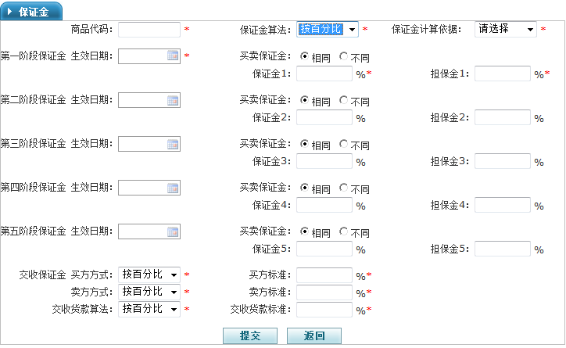

保证金算法按百分比，保证金计算依据有：订立价，昨结算价，盘中按订立价
保证金算法按绝对值，保证金计算依据有：订立价

2.3.14 审核

- 商品手续费：可操作审核，可查询商品代码，状态

商品代码 | 交易手续费算法 | 交收手续费算法 | 最低交收手续费金额 | 当前状态 | 申请人 | 申请时间 | 查看与审核

2.商品保证金：可操作审核，可查询商品代码，状态

商品代码 | 保证金算法 | 保证金计算依据 | 交收贷款算法 | 当前状态 | 申请人 | 申请时间 | 查看与审核

2.4 仓单系统

2.4.1 仓单管理

未注册仓单
已注册仓单
已拆仓单
出库仓单

拆单

注册/注销

出库

- 未注册仓单列表：可操作录入，注册，拆单，出库，删除，可查询所属交易商，仓单号，仓单编号，仓单分类，储存方式

序号 | 仓单号 | 品名 | 仓库编号 | 商品数量 | 所属交易商
 | 点击可查看仓单信息 |  | 可维护
仓单分类 | 储存方式 | 最后变更时间 | 创建时间 | 操作
A  B  C | 统一方式  常规方式 |  |  | 注册  拆单  出库  删除

查看仓单信息：
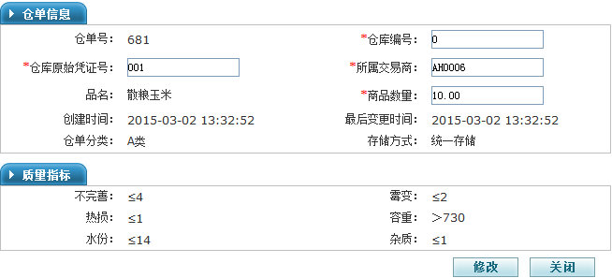
录入仓单信息：

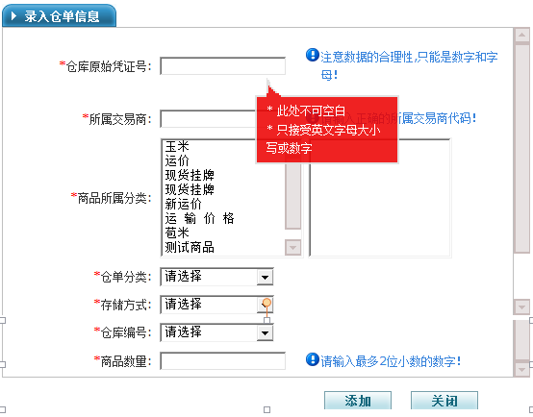

出库申请：
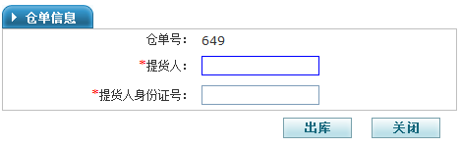

拆单信息：
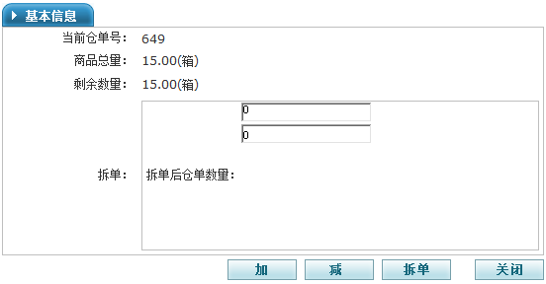

- 已注册仓单列表：可操作注销，可查询所属交易商，仓单号，仓单编号，仓单分类，储存方式

序号 | 仓单号 | 品名 | 仓库编号 | 商品数量 | 所属交易商
 | 点击可查看仓单信息
仓单分类 | 储存方式 | 最后变更时间 | 创建时间 | 操作
A  B  C | 统一方式  常规方式 |  |  | 注销

- 出库单列表：可查询所属交易商，仓单号，仓单编号，仓单分类，储存方式

序号 | 仓单号 | 品名 | 仓库编号 | 商品数量 | 所属交易商
 | 点击可查看仓单信息
仓单分类 | 储存方式 | 最后变更时间 | 创建时间 | 操作
A  B  C | 统一方式  常规方式

- 已拆仓单列表：查询所属交易商，仓单号，仓单编号，仓单分类，储存方式

序号 | 仓单号 | 拆仓单编号 | 新仓单号 | 所属交易商 | 仓库原始凭证号 | 仓库编号 | 商品数量 | 申请时间 | 处理时间 | 仓单状态
 | 点击可查看仓单信息 | 点击可查看拆仓单信息

拆仓单信息：
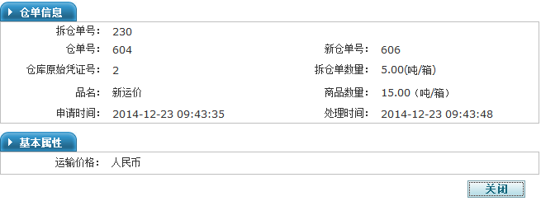

- 仓单日志查询：可查询开始结算日期，操作人

序号 | 操作人 | 操作时间 | 操作类型 | 操作结果 | 操作内容

2.4.2 仓单业务

1.拆单申请管理：可查询所属交易商，仓单号

序号 | 仓单号 | 仓库原始凭证号 | 品名 | 仓单编号 | 商品数量 | 所属交易商 | 最后变更时间 | 创建时间 | 数据处理
 | 点击可查看仓单信息 |  |  |  |  |  |  |  | 拆仓单处理

仓单信息包括：
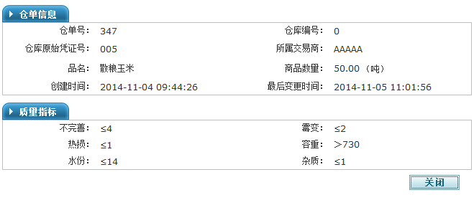
拆仓单处理：
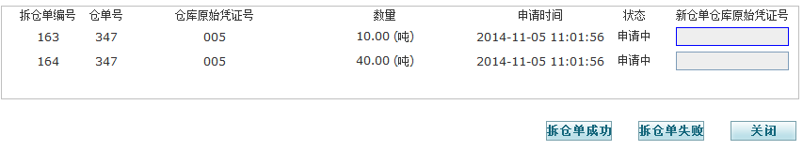

2.融资仓单：可查询所属交易商，仓单号

序号 | 仓单号 | 品名 | 仓单编号 | 商品数量 | 所属交易商 | 最后变更时间 | 创建时间

3.卖仓单：查询所属交易商，仓单号

序号 | 仓单号 | 品名 | 仓单编号 | 商品数量 | 所属交易商 | 模块名 | 委托号 | 最后变更时间 | 创建时间

- 交收仓单：可查询所属交易商，仓单号，合同号

序号 | 仓单号 | 品名 | 仓单编号 | 商品数量 | 所属交易商 | 模块名 | 合同号 | 最后变更时间 | 创建时间
 | 点击可查看仓单信息

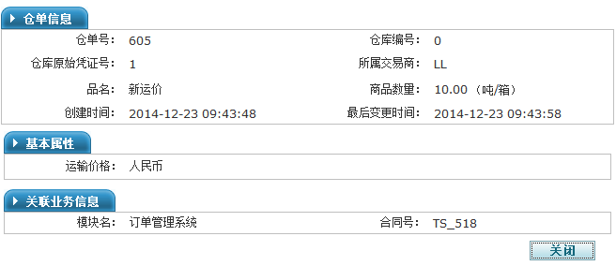
- 冻结仓单

序号 | 仓单号 | 品名 | 仓单编号 | 商品数量 | 所属交易商 | 模块名 | 最后变更时间 | 创建时间
 | 点击可查看仓单信息

- 出库仓单申请：可操作出库，撤销申请，可查询所属交易商，仓单号，仓单编号，仓单分类，存储方式

序号 | 仓单号 | 品名 | 仓库编号 | 商品数量 | 所属交易商 | 仓单分类 | 储存方式 | 最后变更时间 | 创建时间 | 操作
 | 点击可查看仓单信息 |  |  |  |  | A  B  C  无 | 常规  统一 |  |  | 出库  撤销申请

出库信息：
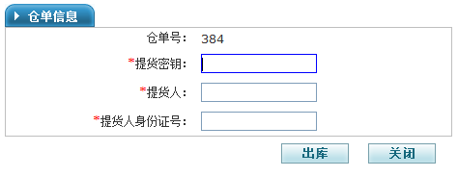

2.4.3 仓库管理

- 仓库维护：可操作添加和删除，可查询仓库编号，仓库名称

操作 | 序号 | 编号 | 仓库编号 | 仓库名称 | 仓库状态 | 数据操作
 |  | 点击可查看及修改仓库信息 |  |  |  | 修改超级管理员密码

查看仓库信息：

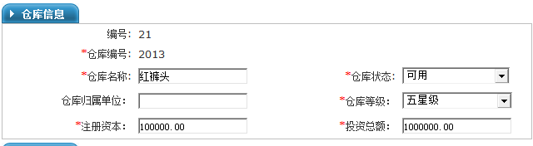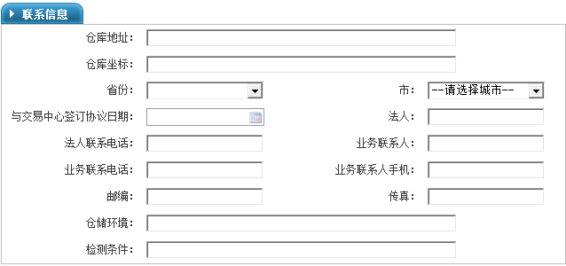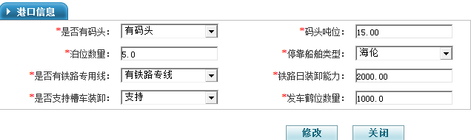

①仓库等级：一星级......五星级
②省份与城市
③港口信息：有无码头，有无铁路，是否支持装卸
④停靠船舶类型：海轮，红轮，全部，不支持

添加仓库信息：（包括以上查看仓库信息）

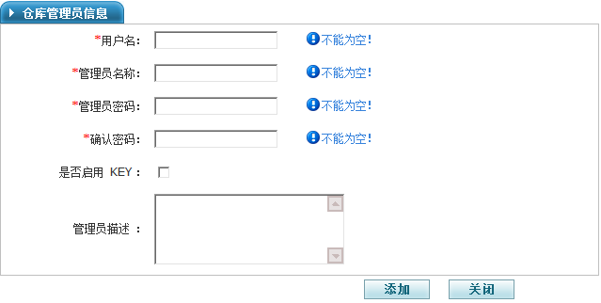

- 仓库管理员登陆日志：可查询开始结束日期，操作人

序号 | 操作人 | 操作人IP | 操作时间 | 操作模块 | 仓库编号 | 操作人类型 | 操作类型 | 操作结果 | 操作内容

- 仓库管理员操作日志：可查询开始结束日期，操作人，操作类型

序号 | 操作人 | 操作人IP | 操作时间 | 操作模块 | 仓库编号 | 操作人类型 | 操作类型 | 操作结果 | 操作内容
个人维护
修改密码
角色管理
仓单录入
仓单出库
管理员管理
拆仓单处理

2.4.4 质检管理

- 质检维护：可操作添加和删除，可查询管理员代码，管理员名称

操作 | 序号 | 管理员代码 | 管理员名称 | 管理员描述 | 密码修改
 |  | 点击可查看及修改管理员信息 |  |  | 修改密码功能

添加管理员信息：
